學務週報
德明財經科技大學115學年度第1學期第4週 9/28~10/4
每週一公告於學務處課指組網頁及各系公佈欄，請妥善運用。

日間部本週活動 9/28-10/4
一、115學年度圓夢獎學金開始申請(09/30截止，逾時不候)，詳情請看課指組網頁。(課指組)
二、即日起-09/30學產基金低收入戶助學金即日起開始申請(09/30截止，逾時不候)，詳情請看課指組網頁。(課指組)
三、10/1（四）17:30【賃居生暨房東座談會】，地點：A104衛生教育室，對象:本校賃居生及住宿生自由參加。(生輔組)
四、 9/30(三)12:10-13:30一~三級幹部講習【愛情不設防 健康要設防】專題演講，地點:A104衛生教育室，對象：全校師生，有興趣者請先至衛保組報名。（衛保組）
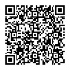
五、09/01（二）～09/30（一） 性別平等教育有獎徵答。（學輔中心）
六、09/01（二）～11/01（日）「我的大人解鎖日記」徵稿抽獎活動。（學輔中心）
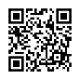
七、即日起，學輔中心電影欣賞活動開放報名中，對象：全校學生，請至學輔中心報名。
（學輔中心）
1.10/21（三）12:30~16:30生命教育「白日夢冒險王」電影欣賞座談
2.11/25（三）12:30~16:30生涯主題「玩具總動員4」電影欣賞座談
八、即日起，學輔中心工作坊開放報名中，對象：全校學生，請至學輔中心報名。（學輔中
心）
1.11/18（三）12：30-17：00 「初級大人充電站~我的能量燈」工作坊。
2.12/05（六）09：30-16：30 「撕掉標籤之後—展現我的自由樣貌」工作坊

日間部下週活動 10/5-10/11
一、10/7（三）13:00【學生宿舍迎新活動】，地點:後山操場，對象:全體住宿新生。（生輔組）
二、09/21（一）～12/11（五），各項主題班級座談申請，歡迎以班級為單位預約。（學輔中
心）
1.「大人的未完成練習，長大才開始學習的事」」班級座談，對象：全校同學。
2.「愛你，所以管你？—關係裡的界線與控制」性別平等班級座談，對象：全校同學。
3.「打造不可替代的你：職場必勝軟力攻略」生涯班級座談，對象：大三班級優先。

進修部本週活動 9/28-10/4
一、115學年度圓夢獎學金開始申請(09/30截止，逾時不候)，詳情請看課指組網頁。(課指組)
二、即日起-09/30學產基金低收入戶助學金即日起開始申請(09/30截止，逾時不候)，詳情請看課指組網頁。(課指組)
三、 9/14-10/16【健康偵查局】衛生教育宣導活動，地點：A119衛生保健組，對象：進修部學生。(衛保組)
四、09/01（二）～09/30（一） 性別平等教育有獎徵答。（學輔中心）
五、09/01（二）～11/01（日）「我的大人解鎖日記」徵稿抽獎活動。（學輔中心）
六、即日起，學輔中心工作坊開放報名中，12/05（六）09：30-16：30 「撕掉標籤之後—
展現我的自由樣貌」工作坊，對象：全校學生，請至學輔中心報名。（學輔中心）
七、09/07（一）～01/08（五），學輔中心推出集點贈獎活動，凡參與學輔中心活動即可 獲
得點數，並獲贈精美禮物，數量有限，贈完為止，詳情請洽學輔中心或參閱網站， 對
象：全校同學。（學輔中心）

全校宣導事項

課指組
一、獎助學金訊息
請同學務必養成習慣，定時流覽課指組網頁相關獎助學金訊息，以免擔誤時效，影響自身權益。(課指組)
二、115學年度教育部大專校院不利處境學生助學計畫申請須知
(一)、申請時間：115年09月07日至10月07日(收件時間8:00~17:00，09/29~10/07收件時間延長為8:00~20:00)
(二)、申請對象：具中華民國國籍且就讀國內大專校院具有學籍（不包含七年一貫制前三年、五專前三年、空中大學、學士後第二專長學位學程、研究所在職專班），於修業年限內之學生，並有以下資格者：
1.家庭應計列人口（本人、父母親或配偶）年所得低於新臺幣90萬元。
2.家庭應計列人口（本人、父母親或配偶）之利息合計低於新臺幣2萬元。
3.家庭應計列人口（本人、父母親或配偶）合計擁有不動產價值合計低於新臺幣650萬元。
4.前一學期學業成績平均60分以上。(新生不列計此項，僅需符合以上三項)。
(三)、申請作業程序：
1.備齊以下紙本資料於115年10月07日前至綜合大樓 A118課指組申請，逾期不予受理。
(1)申請表乙份
(2)戶口名簿（限甲式或丙式）或115年8月以後之全戶戶籍謄本乙份（含學生本人、父母或法定監護人，戶籍不同者則須分別請領且記事欄不可省略，已婚者須加計配偶之戶籍謄本或戶口名簿）。
(3)學生證(正反面影本)。
(4)前一學期成績單平均60分以上(新生免)。
(5)「進修部及進修學院」同學請繳交存摺封面影本(非土地銀行帳戶則會扣跨行手續費30元)，若已繳交給學校之同學則不必繳交。
2.本項助學金為每學年上學期申請，教育部約於11月中會將結果通知各校，查核結果於115/11/15 ~ 115/11/29公告在課指組網頁，獲得補助的同學下學期的學雜費繳費單會扣除補助款，同學如對財稅中心所查核之結果有疑義，應於12月1日前檢附佐證資料至課指組修正；逾期無法受理更正。

(四)、助學金補助金額：

級距 家庭年所得 每年補助金額
第一級 70萬以下 20,000
第二級 70萬~90萬 15,000

(五)、本項補助範圍：包含學費、雜費、學分費、學分學雜費、學雜費基數，但不包含延長修業年限、重修及補修等就學費用。
(六)、學生轉學、休學、退學、遭開除學籍之助學金之核發方式：
1.學生未完成整學期學業（如休學、退學或遭開除學籍）者，不予核發；學生未完成下學期學業（如休學、退學或遭開除學籍）者，已核發之助學金不予追繳，但復學或再行入學時，該學年度已核發的助學金，不再重複核給。
2.學生完成上學期學業後轉入新學校就學者，由轉入學校核發。
3.學生完成上學期學業後下學期不再就學者，核發1/2補助金額。
4.學生上學期休學，該學期下學期復學者，核發1/2補助金額。
5.學生下學期改申請其他補助者，核發 1/2 補助金額。
(七)、注意事項
1.該學年度實際繳納的學費、雜費、學分費、學分學雜費、學雜費基數如低於
本計畫補助標準，僅得補助該學年度實際繳納數額。
2.本助學金一學年申請一次，只補助學雜費，不包含重修、補修時數之學雜
費、學生平安保險、電腦實習費或是游泳池費等，總補助金額以上下兩學
期實際修課時數為基準。
3.合格同學將在第二學期(下學期)於學雜費扣除補助金額，如果第一學期末
沒收到下學期學雜費繳費單者，可能是因為下學期學雜費已抵免完。如不
確定，可以來課指組詢問。
4. 學生任一家庭應計列人口為外籍人士時，學生應提供下列文件供學校審核：
(1)全部家庭應計列人口之戶口名簿（包括詳細記事）或三個月內申請之其他戶籍資料證明文件（包括詳細記事）。
(2)全部家庭應計列人口(持有中華民國身分證者、內政部移民署核發之居留證者)之最近一年度綜合所得稅各類所得資料清單、全國財產稅總歸戶財產查詢清單。
(3)前開無居留證號之外籍人士之當地國開立財務證明並經駐外單位認證，或其他足資證明其年所得之財務文件。
(八)、已申請本部各類學雜費減免及政府其他助學措施（人事行政總處公教人員子女教育補助費、法務部被害人子女就學補助、法務部受刑人子女就學補助、臺北市失業勞工子女就學費用補助、新北市失業勞工子女就學費用補助、勞動部失業勞工子女就學補助、衛生福利部社會及家庭署單親培力計畫學費、學雜費及學分費補助、行政院農業委員會農漁民子女就學獎助學金、行政院國軍退除役官兵輔導委員會榮民子女就學補助等）者，不得再申請本計畫助學金。
生輔組
一、網路詐騙陷阱多，提高防詐警覺心
行政院核定「新世代打擊詐欺策略行動綱領」，綱領揭示「識詐」、「堵詐」、「阻詐」及「懲詐」等4大面向，教育部配合辦理「識詐」工作。網路資通訊之發展迅速且多元廣泛，但同時衍生許多網路詐欺的態樣，根據內政部警政署的資料顯示，有五種目前危害最高的網路詐欺態樣，茲說明如下：
1、假網路拍賣(購物)：詐騙集團在網路平臺販售遠低於市價的熱門商品，藉以引誘被害人匯款，之後卻不出貨且無法聯繫，或取貨付款開箱後才發現是劣質商品。如有上網購物需求，應選擇商譽良好的實體 商家或有安全交易機制之網路賣家。千萬不要與賣家私下用通訊軟體進行交易。
- 投資詐欺：詐騙集團會以專業投顧老師或財經名人的名義邀請民眾加入通訊軟體群組，誘騙被害人投資虛擬通貨或股票等標的，當被害人想獲利了結時，就將網站關閉或封鎖通訊軟體帳號，加通訊軟體進行投資必為詐騙，如有投資需求請慎選合法管道。
- 解除分期付款詐騙(ATM)：詐騙集 團假冒商家與銀行來電，要求民眾 操作ATM或網路銀行進行解除設定。遇到陌生人打電話要求操作ATM或網路銀行是詐騙，如手機 來電顯示開頭出現「＋」字號代表 為境外來電，也是詐騙。
- 假愛情交友：詐騙集團利用交友或社群網站隨機與民眾攀談，再以索求禮物、介紹投資管道等方式誘騙民眾匯款，直到遭對方封鎖才知道受騙。只要沒見過面，不熟悉對方家庭背景的都不要輕信，很有可能就是詐騙行為。
- 假冒親友詐騙：詐騙集團假冒「多年不見的友人」、「兒女」、「親 戚」，透過電話或通訊軟體與民眾聯繫，再以各種理由誘騙民眾匯款，如接獲多年不見的友人或親戚兒女來電，應立即先掛斷電話，再用以前聯繫的電話號碼聯繫對方確認，避免受騙上當。
二、保護智慧財產權，你有責任嗎？
智慧財產權法制的立法目的，在於透過法律，賦與創作或發明人專有排他的權利，使其得自行就其智慧成果加以利用，或授權他人利用，以獲取經濟上或名譽上的利益，同時也可以鼓勵有能力創作發明的人，願意投入時間、金錢及精神，進行研究、開發、完成更多更好的人類智慧成果，提供社會大眾利用，進而提昇人類經濟、文化及科技的創新與持續發展。因此，智慧財產權制度的最終目的是在於提昇人類經濟、文化及科技的創新與持續發展，至於賦與創作或發明人「智慧財產權」的權利並給與保護，其實是達到此一最終目的的手段或方法。
衛保組
❤️ 9/29 世界心臟日 別錯過每一次心跳，從現在開始為「心」行動！
「我還年輕，心臟病離我很遠吧？」
其實，心臟健康是從年輕時的生活習慣一點一滴累積而來。熬夜、久坐、缺乏運動、飲食不均衡及吸菸等生活型態，都可能影響心血管健康。
趁著9月29日「世界心臟日」，一起從生活中的小改變開始，好好照顧每天努力跳動的心臟！
❤️ 護心行動① 動起來，少一點久坐
上課、打報告、追劇一坐就是好幾個小時？
利用下課時間走一走、爬樓梯、增加步行，讓「多活動」自然融入每天的生活。
🥗 護心行動② 吃得好，心臟少負擔
外食也能聰明選！多選蔬菜、水果及原型食物，少吃高油、高鹽、高糖及過度加工食品；飲料優先選擇白開水或無糖飲品。
🚭 護心行動③ 拒絕菸品，別讓心臟跟著受傷
紙菸及其他菸品不只是傷肺，也會增加心血管負擔。拒絕菸品，也避免二手菸暴露，給心臟更健康的環境。
😴 護心行動④ 好好休息，也是在顧心
課業、工作再忙，也別讓熬夜成為日常。安排規律作息、適度放鬆與運動，讓身體有恢復的時間。
🩺 護心行動⑤ 認識自己的健康數字
別因為年輕就忽略健康！有機會量血壓或接受健康檢查時，主動了解自己的血壓、血糖、血脂及體重狀況，異常時記得進一步追蹤。
💗 今天開始，給心臟5個承諾
多動一點｜吃健康一點｜拒絕菸品｜少熬夜｜關心健康數字
心臟每天為你努力跳動，你也可以每天為它做一件小事。
❤️ Don't Miss a Beat
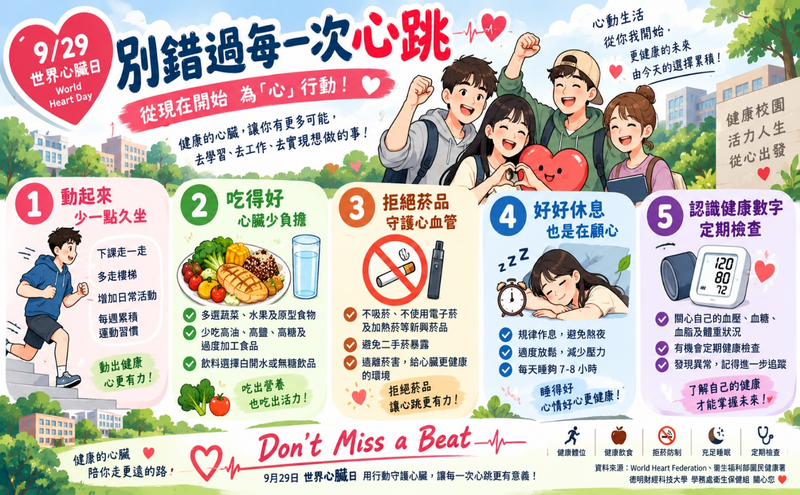
別錯過每一次心跳，健康從現在開始！
資料來源:衛生福利部國民健康署

學輔中心
愛不是用力過猛！大學生「反不當追求」校園指南
📢 核心標語
- 「有一種尊重，叫作『我知道你說不』。」
- 「追求不是打怪升級，沒有『堅持到底』就一定會成功的設定。」
- 「愛是互相吸引，過度追求只是滿足自己的控制欲。」

💡 迷思破除：這不是深情，這叫「不當追求」
許多人在戀愛學分裡常犯以下盲點，請注意！當對方的反應是「尷尬、閃躲、冷淡、明確拒絕」，而你卻持續以下行為，就已經踩到「不當追求」與「性騷擾」的紅線：
浪漫誤區 ❌ | 現實樣態 ⚠️
深情站崗 | 在宿舍門口、教室外、打工地點發揮「驚喜」盯梢或尾隨。
奪命連環問候 | 每天傳幾十則訊息、打電話，甚至辦假帳號、監控對方的社交軟體。
強迫中獎的貼心 | 未經同意送高價禮物、愛心外送，或擅自幫對方付帳。
人多力量大 | 透過系學會、社團或論壇發動「公開告白」，用群體壓力強迫對方答應。
情緒勒索 | 「我對你這麼好，你為什麼這樣對我？」或用自殘、自暴自棄威脅。
⚖️ 法規小叮嚀：
根據《跟蹤騷擾防治法》與《性騷擾防治法》，凡是違反意願、與性或性別有關，且持續做出盯梢、通訊騷擾、不當追求等行為，使人心生畏怖、影響正常生活，就可能觸法！

🤝 必修學分：如何正確建立人際界線？
1. 對於追求者（學習解讀空氣）
- 不要把「友善與配合」誤解為「有興趣」：對方客氣地回貼圖，不代表她/他想跟你約會。
- 尊重每個人的主觀感受與身體自主：對方說「不用了」、「不用送了」，請直接收手，不要自我腦補「對方只是在害羞」。
- 練習面對拒絕：被拒絕不代表你很差，只是雙方不適合。優雅轉身才是成熟的表現。
2. 對於被追求者（勇敢表達、尋求支持）
- 明確且堅定地說「不」：避免使用「最近很忙」、「以後再說」等模糊字眼。可以傳送明確的文字留作紀錄（例如：「謝謝你的好意，但我對你沒有好感，請不要再送東西或傳訊息給我，這已經造成我的困擾。」）。
- 收集並保留證據：截圖通訊軟體對話、通話紀錄，或記錄對方尾隨、站崗的時間與地點。
- 不要獨自面對：如果感到不舒服或恐懼，請立刻向信任的師長、學輔中心或學校性平會尋求協助。

🛡️ 學校是你的後盾！求助管道
遭遇不當追求或跟蹤騷擾時，你不需要一個人害怕。學校會陪伴你，並啟動性平與保護機制：
- 🏫 學校性別平等教育委員會：品格教育中心，分機2262
- 🏥 學生輔導中心 / 諮商中心：2231、2235、2236、2238
- 👮 校安中心（24小時專線）：0937-675-867
- 📞 校外緊急求助專線： 110（報警）/ 113（保護專線）

品格教育中心

10/08(四) 12:10-13:10 樂捐發票/校門口/雨天：綜合大樓川堂
10/13(二) 12:10-13:10 樂捐發票/校門口/雨天：綜合大樓川堂

